[玩转Red5+Flex（3）—— Red5第一个例子之HelloWorld](http://blog.csdn.net/zqf_office/article/details/50757424)

2016-02-27 22:53 189人阅读 [评论](http://blog.csdn.net/zqf_office/article/details/50757424#comments)(0) [收藏](javascript:void(0);) [举报](http://blog.csdn.net/zqf_office/article/details/50757424#report)

 分类：



技术资料（878）



版本说明：

**Flex 4 (Flash Build)**

**Red5 1.0**

------------------------------------------------------—————————————————————————————

3  **Red5** **第一个例子之HelloWorld**

**3.1 HelloWorld 开发前指导**

   不管在学习什么新技术，都离不开HelloWorld ，简单而经典。本技术也不例外，从HelloWorld 步步深入进行研究。在开发之前，先讲讲HelloWorld 的开发流程，主要包括服务端和客服端。Red5程序主要是在服务端发布一个服务，供其他客户端进行访问，具体的步骤如下：

 Ø  用Eclipse 编写客户端

 Ø  将编写的程序部署发布

 Ø  用Flex 编写客服端

接下来我们就按照这三大步进行开发。

**3.2 用Eclipse 编写客户端**

   Red5 服务端的开发类似于开发一个web project ，所以我们的工程基本上的架构跟web project 一样，需要如下几个文件WEB-IN,classes,web.xml ,lib… 具体的步骤如下：

²   **用Eclipse 新建一个Java Project**

新建一个Java Project ，取名为Hello_Red5 ，具体的步骤不多说，我想大家这一步都不应该有问题，待会会把整个文件结构放上。

²  **新建目录文件**

刚才我们已经说了，我们实际开发的应该类似一个web project 才能够进行部署，当然一开始你也可以直接选择web project 。

  l  在根目录下新建WEB-INF 文件夹

       l 在WEB-INF 下新建classes 文件夹

       l  在WEB-INF 下新建lib 文件夹

 新建文件夹的步骤应该是这样的：

【点击工程】——【右键】——【 New 】——【 Folder 】——【输入文件名称即可】

现在的文件结构应该是这样的：

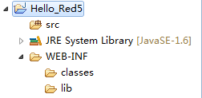

²  **设置字节码存放位置**

我们知道用Eclipse 编写的java 代码默认情况下编译之后的 .class 字节码文件都是存放在bin 目录下，我们需要修改下，让它存放在WEB-INF 下的classes 文件下，具体步骤如下：

【点击工程】——【右键】——【Build Path 】——【Configure Build Path 】——【在右边选择Source 菜单】——【在右下角就可以看到default outer folder, 点击Browse, 切换到

WEB-INF/classes 】——【切换完成之后在输入框的值应该是： Hello_Red5/WEB-INF/classes】

关键的操作演示如下：

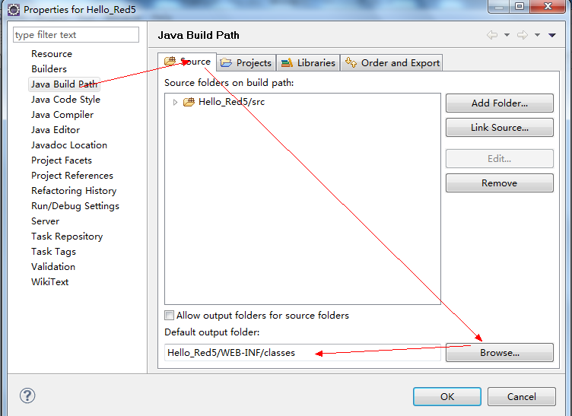

²  **编写配置文件**

虽说标题是些编写配置文件，但是其实大部分配置都已经有现成的模板了，只需要你稍微修改下就可以了。那么模板在哪里可以找到呢？其实就在Red5 的安装根目录的/doc/templates/myapp/WEB-INF 下的四个配置文件，

分别是： log4j.properties ，red5-web.properties ，red5-web.xml ，web.xml 具体都是做什么用的，我们下节在进行讲解，这一节的主要目标是成功部署一个应用程序，细节的东西先不管。找到这几个配置文件之后复制到WEB-INF 目录下。

现在的文件结构应该是这样的：

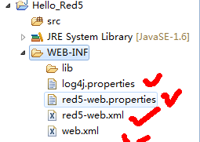

²  **导入Red5.jar 文件**

Red5.jar 文件在Red5 安装根目录下。导入步骤：

【点击工程】——【右键】——【Build Path 】——【Configure Build Path 】——【在右边选择Libraries 菜单】——【点击Add External Jars… 】

   关键步骤演示：

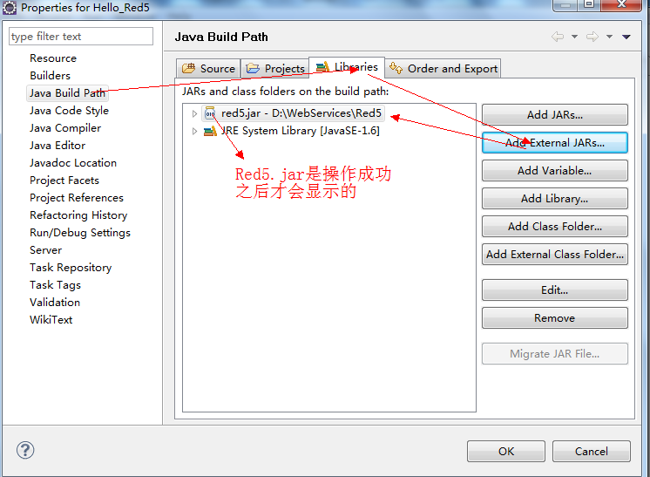

注：有人导入jar 文件的时候，会选择这样的方式，就是先复制Red5.jar 文件，然后粘贴到lib 目录下，最后在Add Jars…,这种方式也是可以的，应该来说这种方式还有更好，不

会由于你改变了Red5 的安装路径就报错了。但是需要你注意的是：当你发布程序到Red5 服务器的时候，需要把lib 包下的Red5.jar 再删除掉，不删除的话是无法部署成功的，不

然你可以试一试，要是成功的话，也麻烦你告诉我，或许我部署有问题了。那么你肯定会有这样的疑问，我们在开发的时候不是用到Red5.jar 文件里的类库了吗，现在删除了，

那么它怎么还能运行呢？一开始我也是这么认为的。但是经过自己的各种尝试（谷哥和度娘好像没有查到相关的说明，要是有相关的文档说明的话，麻烦告诉我下。），发现当

你将程序部署到Red5 进行发布的时候，它是读取了Red5 安装目录下的Red5.jar 的。

²  **编写代码**

在src 目录下先新建一个包： cn.app, 在新建的包下新建一个类，取名为Application, 代码如下：

Java代码



1. package cn.app;
3. import org.red5.server.adapter.ApplicationAdapter;
5. public class Application extends ApplicationAdapter{
7. /**
8. * 提供访问的方法，可以写多个，让客服端进行调用.
9. * @param name
10. * @return
11. */
12. public String login(String name){
13. return "Red5 say:Hello,"+name;
14. }
15. }

此java 代码跟普通java 代码没有什么区别，主要是该类继承了

org.red5.server.adapter.ApplicationAdapter 类。

现在的文件结构应该是这样的：

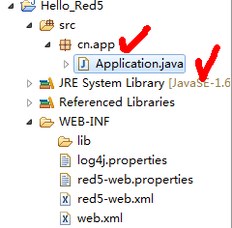

²  **修改WEB-INF 下的配置文件**

我们说配置文件有模板，但是没有不用进行修改的模板吧，所以还是需要你手动的修改下配置文件，但是改动不大，不用担心。

²  red5-web.properties 文件

将 webapp.contextPath=/myapp 修改为：

webapp.contextPath=/Hello_Red5

其中Hello_Red5 是你的工程名称。

webapp.virtualHosts 配置的是虚拟主机地址，在此我们可以不进行修改。

²  red5-web.xml

将

< bean id =*"web.handler"*

        class =*"the.path.to.my.Application"*

       singleton =*"true"*/>

修改为：

   < bean id =*"web.handler"*

        class =*"cn.app.Application"*

       singleton =*"true"*/>

注：修改的是你自己的class 。

   删除（或者注释掉）：

< bean id =*"myhandler.service"*

        class =*"the.path.to.my.ServiceHandler"*

       singleton =*"true"*/>

²  web.xml

将

< context-param >

       < param-name > webAppRootKey </ param-name >

       < param-value > /myapp </ param-value >

    </ context-param >

修改为：

   < context-param >

       < param-name > webAppRootKey </ param-name >

       < param-value > /Hello_Red5 </ param-value >

    </ context-param >

注：param-value 指向你的工程名称。

   删除（或者注释）：

    < context-param >

        < param-name > log4jConfigLocation </ param-name >

        < param-value > /WEB-INF/log4j.properties </ param-value >

    </ context-param >

< listener >

< listener-class > org.springframework.web.util.Log4jConfigListener

</ listener-class >

</ listener >

< listener >

< listener-class > org.springframework.web.context.ContextLoaderListener </ listener-class >

</ listener >

注： ContextLoaderListener 代码是启动Sping 监听器的，按道理是不应该注释掉的，但是不注释掉的话，就会报错。我在网上查找了很多资料，甚至是英文网站都没有相关的说明，我是通过不断的尝试，才知道注释掉能够正常运行。我想应该是Red5 1.0 版本在conf 目录下就应该有启动Spring监听器了（要是有人有知道的，请联系我）。另外两个主要是Log4j 日志的，要是不注释掉的话，需要加入Log4j.jar 文件。

   至此代码就开发完成了，那么就让我们小休息一会吧。

**温馨提示**：在开发的时候，我们发现每次编译完之后，都需要重新复制工程到Red5/webapps 进行部署，这样很是麻烦，一方面我们可以用ant 进行部署，但是实话说ant 我还真是不会，于是我就采用了偷懒的形式：把Eclipse 的workspace 直接设置到Red5/webapps 下，这样每次更新就是更新了webapps 的数据了。主要还有就是在项目上线的时候，可以把src 下的源码删除了。

**3.3 部署发布程序**

   革命尚未成功，我们仍需努力，让我们一起来见证奇迹吧。

²  **部署程序**

程序的部署还是很简单的，说的直白点就是复制粘贴的过程。将我们编写的Hello_Red5 复制到Red5 的安装目录下的webapps 目录下。

²  **发布程序**

发布程序就更easy 了，就是启动服务器的过程。进入到Red5 的安装目录，启动Red5.bat 文件。需要的注意的是，有可能之前就启动Red5 服务器了，但是当你重新发布程序的时候，需要你重新再启动。

²  **测试程序是否发布成功**

本地的话，见文件夹【测试工具】。在网页的见附件，下载附件里的【Red5 用rtmp 是否能够连接工具--Angel 提供】。打开Main.html

进行测试，演示图如下：

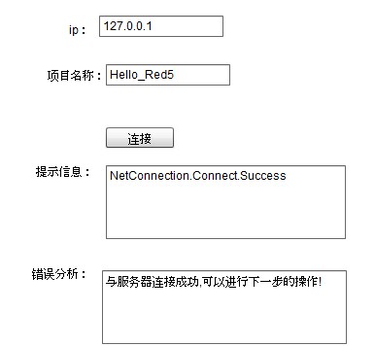

**3.4 用Flex 编写客户端**

   坚持就是胜利，马上就有葡萄可吃了。

²  **新建一个Flex 项目**

打开开发工具，新建一个Flex 项目：【右键】——【新建】——【Flex 项目】，项目名称随意。

²  **编写访问服务端的代码**

首先我们需要在启动程序的时候，就去连接客户端，如果连接成功的话，那么就将返回的数据弹出。

   启动文件mxml 文件的代码主要如下：

Xml代码



1. <?xml version="1.0" encoding="utf-8"?>
2. <s:Application xmlns:fx="http://ns.adobe.com/mxml/2009" creationComplete="init()"
3. xmlns:s="library://ns.adobe.com/flex/spark"
4. xmlns:mx="library://ns.adobe.com/flex/mx" minWidth="955" minHeight="600">
5. <fx:Declarations>
6. <!-- 将非可视元素（例如服务、值对象）放在此处 -->
7. </fx:Declarations>
9. <fx:Script>
10. <![CDATA[
11. import mx.controls.Alert;
12. //程序加载完成执行的事件.
13. private function init():void{
15. //定义一个网络连接对象.
16. var nt:NetConnection = new NetConnection();

19. // 设置 连接 地址.
20. nt.connect("rtmp://127.0.0.1/Hello_Red5");

23. //连接成功失败监听--这个前期先不进行监听.利用这个自己可以开发一个 连接Red5的测试工具.
25. //调用服务端的函数.
26. /*
27. login: 方法的名称，在Application类进行声明。
29. new Responder(loginHandler): 回应处理.
31. Flex4：参数，多个参数就是再加上 逗号 ，在进行添加。这个参数是在 login方法定义的。
32. */
33. nt.call("login",new Responder(loginHandler),"Flex4");
35. }

38. //函数处理.
39. private function loginHandler(obj:Object):void{
40. Alert.show(obj+"");
41. }
43. ]]>
44. </fx:Script>


48. </s:Application>

²  **运行应用程序**

右键运行应用程序，如果运行成功的话，在浏览器会弹出:

Red5 say: Hello ，Flex4